Knauf JOMA Jalousiekasten

Knauf Gips

Eigenschaften

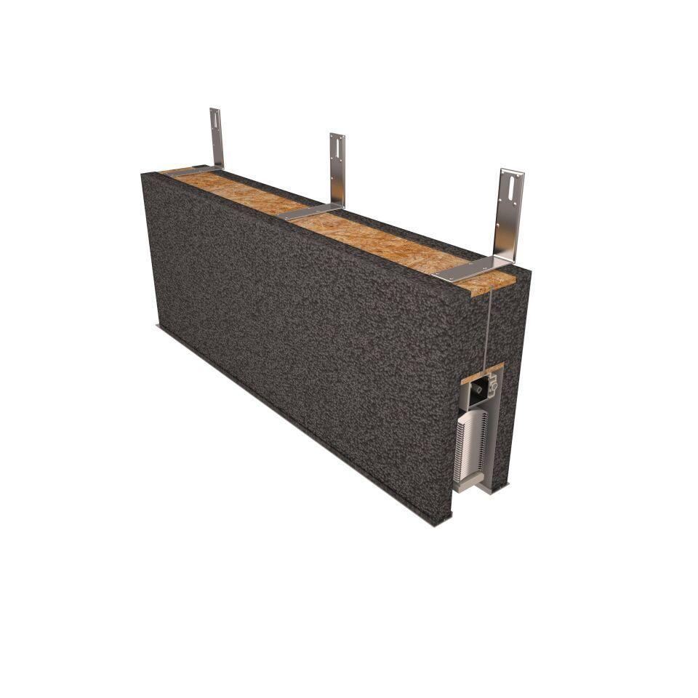

GTIN:

4003950126338

HAN:

00658429